Anexo 1

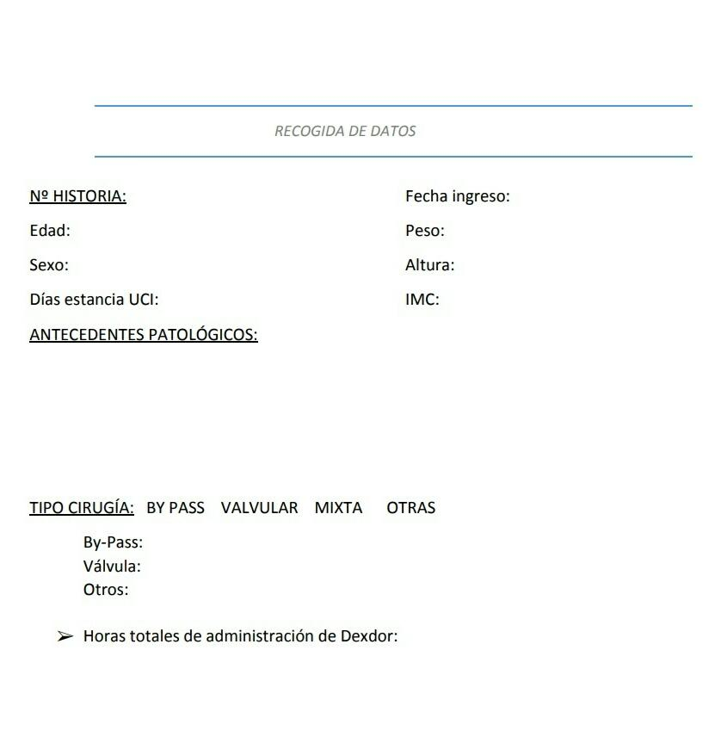
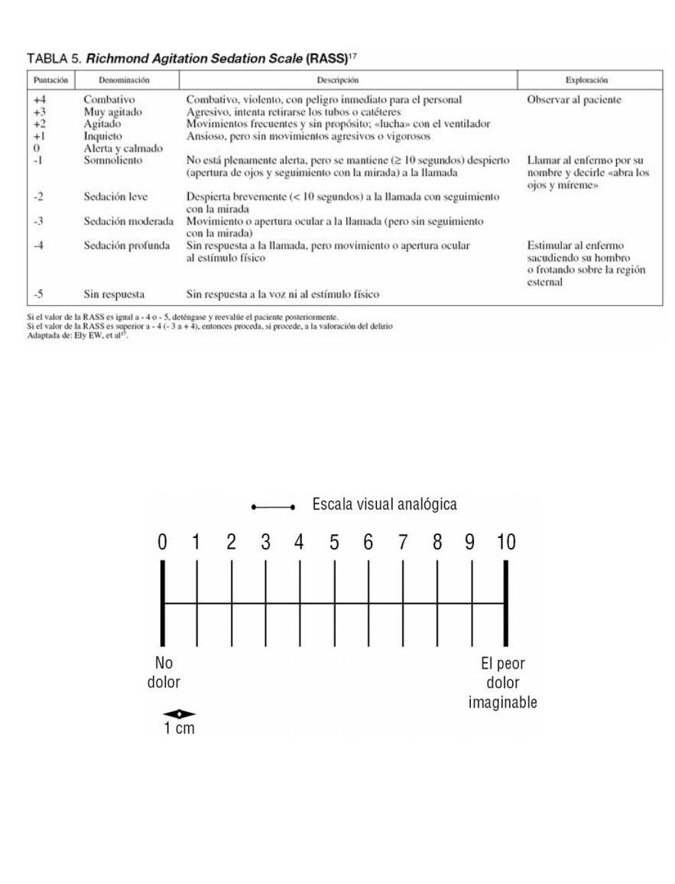

Nº HISTORIA: FECHA DE INGRESO:________________

Horas  Variables | Ingreso | +1 | +2 | +3 | +4 | +5 | +6 | +7 | +8 | +9 | +10 | +11 | +12
RASS
EVA
DEX
mcg/kg/h
Sedantes/hipnóticos*
Analgesia^{*1}
Analgesia de rescate^{*2}
Elastómero
*Sedantes/hipnóticos: reflejar si precisa haloperidol, tranxilum, etc.
*¹Analgesia: (1) Paracetamol, (2) Nolotil
*²Analgesia de rescate: (3) Enantyum, (4) Metadona, (5) Mórfico, (6) Otros (especificar cual). Reflejar cantidad (mg)

Nº HISTORIA: FECHA DE INGRESO:________________

Horas  Variables | +13 | +14 | +15 | +16 | +17 | +18 | +19 | +20 | +21 | +22 | +23 | +24
RASS
EVA
DEX
mcg/kg/h
Sedantes/hipnóticos*
Analgesia^{*1}
Analgesia de rescate^{*2}
Elastómero
*Sedantes/hipnóticos: reflejar si precisa haloperidol, tranxilum, etc.
*¹Analgesia: (1) Paracetamol, (2) Nolotil
*²Analgesia de rescate: (3) Enantyum, (4) Metadona, (5) Mórfico, (6) Otros (especificar cual). Reflejar cantidad (mg)

